Почему многие родители способны поднять руку на своего ребёнка?
Побои – не метод воспитания. Пощёчинами и пинками морали не научишь, с их помощью ничего не добьёшься.
Телесные наказания и битьё детей, даже если они не приводят к издевательствам, абсолютно неприемлемы. Применение телесных наказаний по отношению к детям является нарушением основных прав человека.
Речь здесь идёт не только о том, что такое поведение аморально и несправедливо. Оно – также непедагогично и неэффективно. Многочисленные исследования показали, что телесные наказания не являются действенными методами воспитания и вызывают только ответную жестокость или запуганность.
Возможно, телесные наказания и служат родителям разрядкой от накопившегося гнева, но ребёнка они ничему не учат. Только унижают, оскорбляют, раздражают его.
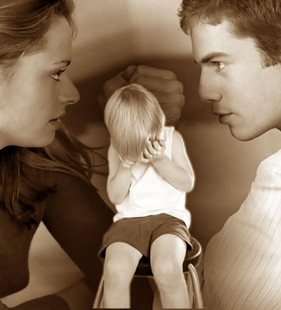
Почему бьют детей?
Физические наказания – явление, распространённое во многих семьях. При этом родители вовсе не хотят обидеть детей, мучить их или причинять им телесные повреждения. Нет. Они намерены «серьёзно» наказать ребёнка и считают, что именно пощёчины, щипки, пинки и удары являются формой «внушительного» наказания. Эти родители видят в битье средство, которое воспитывает в детях послушание и прививает им принятые в обществе нормы поведения. Они считают, что таким образом можно учить детей морали и наставлять их на путь истинный. Но, несмотря на такую убеждённость, большинство родителей, прибегающих к телесным наказаниям, чувствуют за собой вину и испытывают раскаяние и дискомфорт, что вызывает у них сомнения в правильности выбранной линии поведения и смутные предположения, что существуют, возможно, более верные и эффективные методы воспитания.
В оправдание телесных наказаний родители обычно приводят самые разные аргументы:
* «Пусть ребёнок знает, что с ним не шутки шутят – дело вполне серьёзное» (но как раз серьёзный подход к воспитанию делает излишними телесные наказания).
* «В детстве меня тоже били, и это мне не повредило» (вспомните, однако, что вы тогда чувствовали, припомните это ощущение бессилия, охватывающее ребёнка, которого бьют).
* «Иногда просто нет другой возможности повлиять на ребёнка» (в тот момент вам действительно так кажется, но после раздумий в спокойной обстановке выясняется, что существовали и другие возможности).
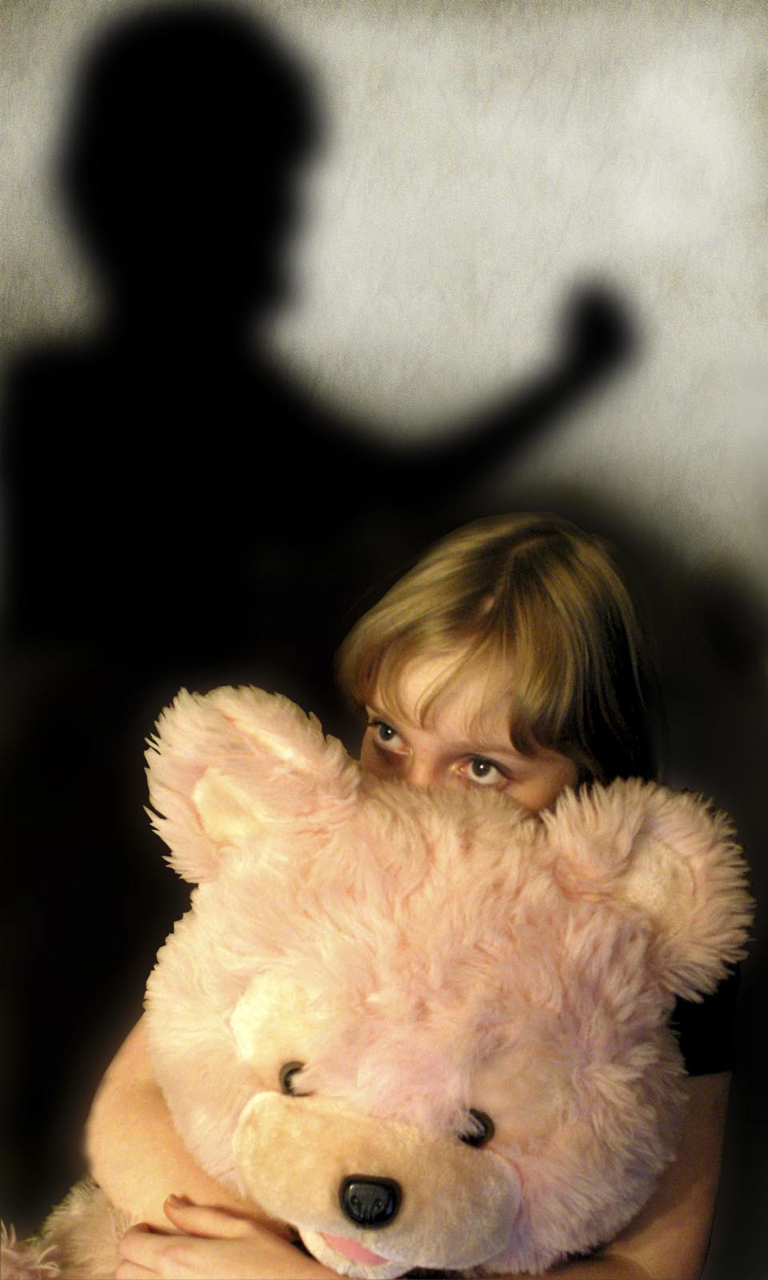
Реакция на побои бывает у детей самой разной
- Маленький ребёнок, которого ударили, зачастую начинает плакать ещё громче.
- Ребёнок, которого бьют, чувствует себя оскорблённым и униженным.
- Ребёнок, которого бьют постоянно, чувствует глубокую неприязнь, буквально ненависть к самому себе и окружающим. Его последующее поведение может быть продиктовано жаждой мести и компенсации. Кроме того, его непрерывно мучает страх, и это может оказаться губительным для его развития.
Ребёнку трудно осознать, что он подвёргся телесному наказанию из-за своего неверного поведения. Для него гораздо естественнее считать, что такое наказание – это проявление гнева или нелюбви со стороны того, кто его наказал.
Ребёнку важно чувствовать, что родители желают ему добра, а детям, которых ударили, порой трудно не потерять веру в добрые намерения родителей.
У тех, у кого в детстве была душевная рана не заживает в течение многих лет. Нередко они не могут избавиться от чувства боли и обиды и во взрослом состоянии.
Словесные оскорбления – обидные замечания, грубые слова, постоянные придирки, насмешки – могут оказаться не менее унизительными и способны причинить не меньший вред, чем рукоприкладство.

«Человека делают человеком
светлые воспоминания детства».
Ф. М. Достоевский

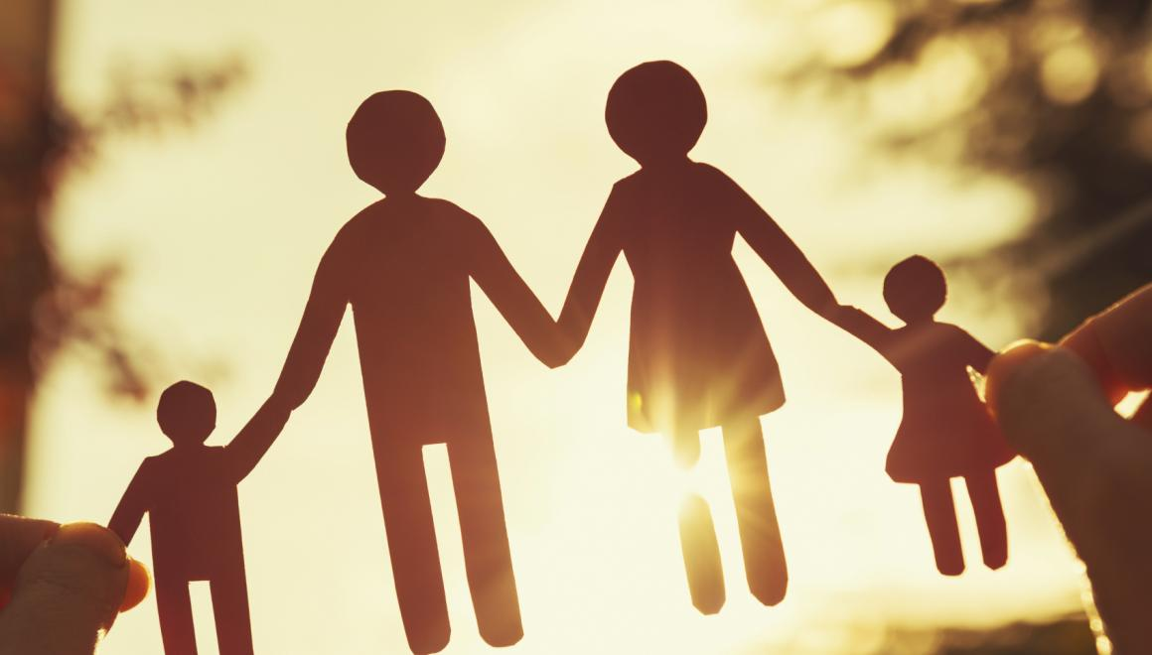

«Ребенок должен быть защищен от всех форм небрежного отношения, жестокости и эксплуатации»
/Принцип 9 Декларации прав ребенка/

Чтобы воспитать ребёнка и установить с ним доверительные отношения, то попробуйте воспользоваться такими психологическими приёмами:

-каждый день начинайте с улыбки и заканчивайте миром;
-давайте ребёнку возможность самому выбирать одежду, еду, книги, развлечения, друзей;
-не принуждайте его, а постарайтесь объяснить почему нужно сделать так, а не иначе;

-не применяйте при общении с ребёнком оскорбительных слов (лентяй, трус, осёл и т.д.)
-не давайте категоричных оценок (ты неисправим, ненормальный и т.д.);
-помните, что не одобрять только можно поступки, но не самого ребёнка (не «ты плохой», а «ты сделал плохо»;
-почаще советуйтесь с ребёнком, спрашивайте его мнение («А как ты думаешь?» «А как бы ты поступил?»);
-предоставьте ему возможность быть разным (послушным, шаловливым, весёлым, задумчивым, таким, какой он есть);
-после наказания проступок, за который вы наказали ребёнка, нужно забыть;
-нельзя наказывать больного ребёнка;
-если хотите похвалить, то хвалите за его труды (за поделку, вымытую посуду и т.д.)
-заранее предупреждайте ребёнка о ваших намерениях («Мне бы хотелось, чтобы сегодня вечером ..»)
- предоставьте ребёнку возможность чувствовать себя нужным в семье, ответственным за какое-то семейное дело;
-никогда не торопите ребёнка, дайте ему возможность жить в собственном ритме;
-будьте последовательны в своих требованиях.

Консультационный центр
МАДОУ ЦРР «Детский сад №7»
г. Верхняя Пышма
2019 г.

«Счастливое детство: профилактика жестокости в семье»

